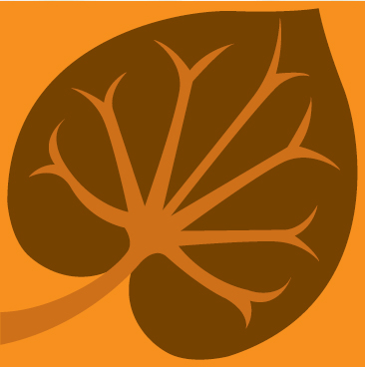

9. 00 - 9. 30

(

План научных и образовательных мероприятий
Национального гематологического общества на 2017 год.

- 19-21 января 2017г. Школа: «Лейкозы и лимфомы. Терапия и фундаментальные исследования». Совместно с Российским обществом онкогематологов.
Темы обсуждения: Инфекционные осложнения в гематологической клинике, ОЛЛ, хронический лимфолейкоз, множественная миелома, лимфопролиферативные заболевания;
Место проведения Москва (участники: гематологи, онкологи Москвы, МО, регионы России)

- 27 Февраля 2017 г. Совещание рабочей группы по лечению ОЛЛ.
Место проведения Москва.
Участники: представители гематологических клиник «пилотных» регионов: Киров, Екатеринбург, Ярославль, Нижний Новгород, Волгоград, Калуг, Сургут, ФГБУ «НМИЦ гематологии» Минздрава России.

- 15 Марта 2017г. Совещание рабочей группы по ИТП. Рабочее совещание по проекту «Регистр пациентов с ИТП».
Место проведения Москва, ФГБУ «НМИЦ гематологии» Минздрава России

- 24 Апреля 2017г. Совещание Экспертного Совета НГО по трансфузиологии.
Место проведения Москва.

- 27 Мая 2017г. Совещание главных гематологов ЦФО.
Место проведения г. Суздаль, МО. Участники – главные гематологи ЦФО.

- Май 2017г. Совещание рабочей группы по ОЛЛ (регистр пациентов с ОЛЛ)

- 1-2 Июня 2017г. Школа «Лейкозы. Лимфомы. Терапия и фундаментальные исследования».
Место проведения г. Нижний Новгород, ГБУЗ НО "Нижегородская областная клиническая больница им. Н.А. Семашко". Участники: гематологи, онкологи Москвы, Приволжского ФО и других регионов России

- 30 сентября - 1 октября 2017г. Научно-практический семинар:
«Инвазивные микозы, вызванные кандидами и другими дрожжеподобными грибами». Место проведения г. Москва, ФГБУ «НМИЦ гематологии Минздрава России. Участники – врачи бактериологи, руководители бактериологических лабораторий.

- 30 сентября-1 октября 2017 г. Академия НГО. Лимфопролиферативные заболевания. Место проведения г. Ярославль. Участники - специалисты гематологи, онкологи, терапевты, дерматологи ЦФО

- 4 октября 2017г. Рабочее совещание: Экстракорпоральный фотоферез в рамках терапии гематологических заболеваний. Место проведения Москва, ФГБУ «НМИЦ гематологии» Минздрава России.

- 12 октября 2017г. Экспертный совет НГО по ОЛЛ.
Участники: представители гематологических клиник «пилотных» регионов: Киров, Екатеринбург, Ярославль, Нижний Новгород, Волгоград, Калуг, Сургут, ФГБУ «НМИЦ гематологии» Минздрава России.

- 17 октября 2017г. рабочая встреча экспертов НГО по ОЛЛ. Место проведения Санкт – Петербург. Участники: гематологи городских гематологических клиник №15, №17, № 31 СПб

- 2-3 ноября 2017 г. Школа: «Лейкозы и лимфомы. Терапия и фундаментальные исследования».
Место проведения: г. Екатеринбург, ГБУЗ СО «Свердловская областная клиническая больница № 1». Участники: гематологи Уральского ФО, другие регионы России

- 21 ноября 2017 г. Совещание Экспертного Совета НГО по трансфузиологии.
Место проведения: г. Москва

- Декабрь 2017г. Совещание рабочей группы по изучению множественной миеломы (РГ-ММ)

Открытые проекты НГО

- Развитие экспертной группы для разработки, развития и поддержания «Классификатора заболеваний системы крови»

- Серия экспертных советов НГО по обсуждению и утверждению Национальных клинических рекомендаций по заболеваниям системы крови

- Академия НГО:

образовательные программы - НГО в регионы России
(«академии» по различным нозологиям (в рамках работы рабочих групп НГО - острые лейкозы, ХМЛ, инфекции, апластическая анемия, множественная миелома, ИТП)

- Разработка программы по развитию и поддержанию сети диагностических молекулярных лабораторий

- Программа стажировок молодых специалистов за рубежом

- Развитие и продвижение сайта НГО

